Comandos básicos terminal

Cmd – prompt de comando

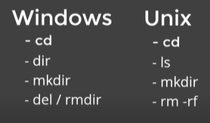

cd hghjk : abre a pasta hghjk

cd .. :retorna

dir :lista as pastas

cls :limpar o terminal

mkdir nome: criar uma pasta chamada nome

del : apagar arquivos

rmdir nome : apagar a pasta nome

echo hello : printa no terminal o que você digitar

echo hello > hello.txt : jogando o que você criou no arquivo hello.txt (ele cria se n existir)

instalando o git

- SHA, algoritmo de criptografia: forma curta de representar um arquivo

echo “ola mundo” | openss1 sha1

06:11 – tópicos fundamentais para entender